tema:Gurluşyk işlerinde ulanylýan awtomobiller.
Meýilnama.
1. Awtomobilleriň toparlara bölünilşi.
2. Awtomobilleriň umumy gurluşy.
3. Tigirli çekijiler we özi ýöreýän şassiler.
4. Ýarym tirkegler. Tirkegler.

Gurluşyk işlerinde awtomobiller ýükleri we ýöriteleşdirilen enjamlary gatnatmak ýa-da daşamak islerinde ulanylýar. Dünýäniñ dürli ýurtlarynda awtomobilleri toparlara bölmekligiñ dürli gömüşleri ulanylýar, ýagny olary bimäçe görkezijileri (alamatlary) boýunça kysymlara (marka), toparlara (klaslara), gömüşlere, nusgalara (modellere), çykymlara (modifikasiýa) we goýberilişlere (wariantlara) bölýärler.
Gurluşyk işlerinde niýetlenilişi (ýerine ýetirmeli işi) boýunça awtomobiller ýük daşaýan, ýörite we ýöriteleşdirilen gömüşlere bölünýärler.
1. Uly (10,5-12,0 m);
2. Hasuly (arasy seplenen, goşulan) (16,5 m we ýokary ).
Yük maşynlarvny (awtomobillerini) ýük göterijiligi boýunça tapawutlandyrýarlar;
1. Has kiçi (göterip bilýän ýüki 0,3-1,0 tonna);
2. Kiçi(1,0-3,0 t);
3. Orta (3,0-5,0 t);
4. Uly(5,0-8,0 t);
- Has uly (8,0 tonnadan ýokary)
Ýük maşynlarynyñ ýük göteri jiliginiñ mukdary gaty örtgi bilen bejerilen (gara ýol (asfalt), betori bilen örtülen) ýollar üçin kesgitlenilen. Örtgi düşelmedik (topraldy) ýollarda awtomobiliñ ýük göterijiliginiñ mukdary 25% azaldylýar.
Ýörite awtomobiller, esasan, ulag serişdesi görnüşinde däl-de, ýörite, bellenilen işleri ýerine ýctirmekde ulanylýar. Meselem-awtokranlar, ýangyn söndiirijiler, suw çekijiler(daşaýjylar), köçe süpürijiler, göçme ussahanalar, we ş.m.
Yöriteleşdirilen awtomobiller dürli ýükleri daşamak üçin niýetlenilýär. Meselem: ürgün ýükleri daşamak üçin-özi agdarýan (samoswal), suwuk ýükler üçin (sisterna),turba, agaç, uly göwrümli ýükleri daşamak üçin we ş.m.
Yzyna bir ýa-da bimäçe tirkeg (prisep) dakylan awtomobile awtopoýezd diýilýär.
Yol şertlerine gabyllygy boýunça awtomobiller adaty we ýokary geçirijilikli görnüşlerde öndürilýär. Adaty ýükmaşynlary - bir, ýokary geçirijilikliler bolsa - iki ýa-da üç eýerdiji atargyly görnüşlerde bolýarlar. Adaty. bir eýerdiji atargyly maşynlar abadanlaşdyrylan, tekiz ýol şertlerinde, ýokary geçirijilikli maşynlar bolsa - abadanlaşdyrylmadyk ýollarda, şeýle hem ýolsuz ýerlerde ulanmak üçin niýetlenilýär. Ähli awtomobiller tigirleriniñ umumy sany we eýerdiji tigirleriniñ sany boýunça 4x2, 4x4, 6x4, 6x6 we 8x8 gömüşde şertli belgilenilýär. Bu belgide birinji san-avvtomobiliñ tigirleriniñ umumy sanyny, ikinji san bolsa - eýerdiji tigirleriniñ sanyny görkezýär.
Garaşsyz Döwletleriñ Arkalaşygyna girýän döwletlerde öndürilýän awtomobilleriñ şertli belgilenilişiniñ mysaly 1-nji suratda berilýär.
Awtomobiliň kysymy (modifikasiýasy)

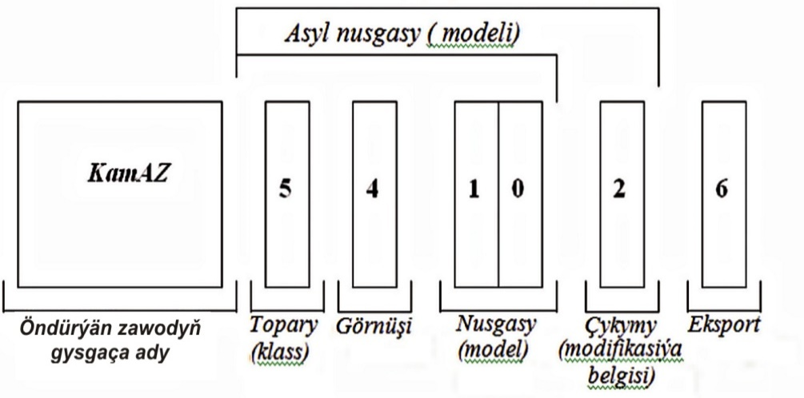
Awtomobiliň şertli belgilenişi
KamAZ-541026 ýük maşynyň belgisinde:KamAZ-Kama awtomobil zawody, awtomobiliň kysymy (markasy) – ony öndürýän kärhananyň, şereketiň, aksioner jemgyýetiniň ýa-da zawodyň ady (Toýota, Mersedes, Ford, BMW, Nissan, Fiat, Opel, ZIL we ş.m.).
Belgidäki birinji san (ýagny şu ýerde 5) awtomobiliň haýsy topara (klasa) degişlidigini aňladýar. Awtomobilleri jemi dokuz topara (klasa) bölmeklik kabul edilen:
1. dwigateliniň iş göwrümi 1,2 litre çenli bolan ýeňil фwtomobiller;
2. dwigateliniň iş göwrümi 1,2−1,8 litr aralykda bolan ýeňil awtomobiller;
3. dwigateliniň iş göwrümi 1,8−3,5 litr aralykda bolan ýeňil awtomobiller;
4. dwigateliniň iş göwrümi 3,5 litrden ýokary bolan ýeňil awtomobiller;
5. doly agramy 14-20 tonna aralygynda bolan ýük awtomobiller;
6. doly agramy 20-40 tonna aralygynda bolan ýük awtomobiller;
7. doly agramy 40 tonnadan ýokary bolan ýük awtomobiller;
8. tirkegler (prisepler);
9.ýarym tirkegler (poluprisepler).
Awtomobiliň doly agramy diýip onuň peýdaly ýükli (göterip bilýän ýüki ýüklenen), ýangyç we ýag guýlan, sürüji we onuň ýanyndaky ýolagçylary kabinada oturan, goşmaça enjamlary ýerli-ýerinde bolan ýagdaýyndaky agramyna aýdylýar (ýagny ol görkezijä awtomobiliň öz agramy hem girýär).
Belgidäki ikinji san (ýagny şu ýerde 4) – awtomobiliň görnüşini häsiýetlendirýär:
- Ýeňil awtomobiller;
- Awtobuslar;
- Bortly ýük awtomobiller;
- Ýükgöterýän (goýulýan) enjamy (kuzowy) çalşylýanawtomobiller (sedelnyý týagaç);
- Ýüküni özi agdarýan awtomobiller (samoswal);
- Suwuk ýük çekýän awtomobiller (sisternalar);
- Ýük göterýän enjamynyň daş töweregi ýapyk (ýapyk kuzowly) ýük awtomobilleri (furgonlar);
- Äiýaçlyk üçin goýlan belgi;
- Ýörite awtomobiller.
Belgidäki üçünji - dördünji sanlar awtomobiliň degişli görnüşiniň nusgasyny (modelini) aňladýar (seredilýän mysalda-10, ýagny onunjy nusga). Meselem, Wolžskiniň awtomobil zawodynyň (WAZ) ikinji topara (klasa) degişli ýeňil awtomobilleriniň birnäçe nusgalary (modelleri) bolýar: WAZ-2101 - birinji nusga, WAZ-2107 − ýedinji nusga we ş.m.
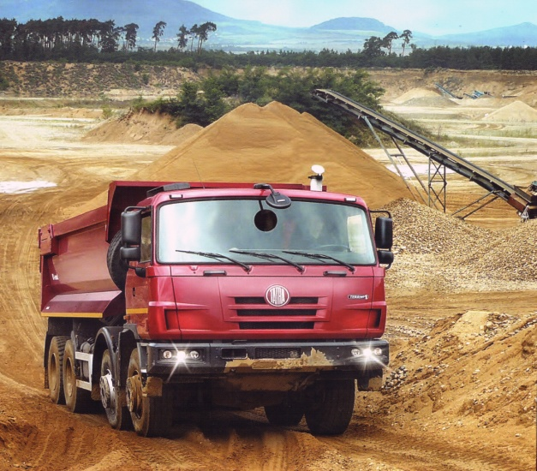
Çehiýa Respublikasynyň”Tatra”kysymly ýük göteriji awtomobili.
Belgidäki bäşinji san degişli nusganyň (modeliň) çykymyny (modifikasiýasyny) görkezýär. (belgilenende 1-den 9-a çenli sanlar ulanylýar). Seredýän mysalymyzda 2-lik san, ýagny KamAZ-5410 nusgaly ýük maşynynyň ikinji çykymy. Şeýle hem WAZ-2101 nusgaly awtomobil WAZ-21011 belgi bilen 17 belgilense, soňky san awtomobiliň dwigateliniň iş göwrüminiň (litražynyň) ýokarlandyrylandygyny aňladýar. Eger ol awtomobil WAZ-21012 görnüşinde belgilense – onda belgidäki bäşinji san (ýagny 2) –awtomobiliň sag rully görnüşindedigini aňladýar. Çykymyň (modifikasiýanyň) san belgisiniň aňladýan manysy zawod tarapyndan kesgitlenilýär.
Belgidäki altynjy san awtomobiliň daşary ýurtlara iberilmek (eksport) üçin niýetlenendigini görkezýär. Bu ýerde diňe iki sany san ulanylyp (6 we 7), 6-daşary ýurda iberilmegi (eksporty), aňlatsa, 7-tropik howa şertli (klimatly) ýurtlara ibermek üçin niýetlenendigini görkezýär.
Awtomobilleri, olara oturdylýan dwigatelleri boýunça hem toparlara bölýärler, ýagny karbýurator dwigatelli, dizel dwigatelli, gaz dwigatelli, elektrodwigatelli.

Awtomobilleriň umumy gurluşy.
Awtomobilleri düzýän enjamlary üç bölege bölýärler, ýagny dwigatel, şassi we kuzow.
Awtomobiliň esasy mehanizmleriniň shemasy:
1-dwigatel; 2-utgaşdyryjy mufta; 3-tizlik gutusy; 4-kardan geçiriji; 5-baş geçiriji;
6-differensial; 7-yzky tigir we onuň ressory; 8-rama; 9-rul mehanizmi; 10-öňdäki tigriň ressory; 11-öňdäki tigir.

Dwigatel –energiýa çeşmesi, ýagny güýç (tow gurbatyny) dörediji.
Şassi – transmissiýany, ýöreýiş bölegini we dolandyryş enjamlaryny özünde jemleýär.
Kuzow–esasda (ramada) oturdylyp, sürüjini we ýolagçylary ýa-da ýükleri ýerleşdirmek üçin niýetlenilýär.
Awtomobilleriň gurnalyşy, ýagny mehanizmleriniň, enjamlarynyň ýerleşdirilişi, ýerine ýetirýän işleri we işleýişleri tigirli traktorlaryňkydan känbir tapawutlanmaýar.
Oturtma görnüşli awtomobil çekijilerbir we iki okly ýarym tirkeglerde ýükleri çekmek üçin ulanylýar. Ýarym tirkegler çekiji bilen çekijiniň oturtma- galtaşma gurluş bilen ýarym tirkegleriň öň tarapynda ýerleşen plita bieln direnip birleşdirilýär.Çekijiniň oturtma-galtaşma gurluşy ýarym tirkegiň agramyny özüne alyp, oňa çekiş güýjüni berýär. Oturtma çekijileri ýük awtomobilleriň esasynda we gysgaldylan şassili yz tarapy gysgaldylan görnüşünde ýasalýarlar.
Özi agdarýan awtomobiller gurluşyk materiallaryny (toprak, çagyl, çäge, beton we ş.m) üçin ulanylýar. Olary umumy ulanyşly ýük awtomobilleriň esasynda ýasalýar.
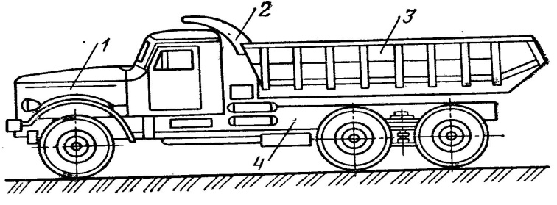

Özi agdarýan awtomobiliň shemasy:
1-dwigatel; 2-kuzowyň gaşy; 3-kuzow;4 –şassi.
Olarda gyraky (bort) kuzow yz tarapa ýa-da iki gyratarapy açylýan demir bilen çalşylandyr. Kabinany goramak üçin kuzowyň öň tarapy gaş görnüşli ýasalandyr. Özi agdarýan awtomobilliň ýüküni kuzowy adatça gidrawliki galdyryrjy mehanizimiň kömegi bilen dökýärler. Onuň nasosy kuwwaty saýlaýan gutynyň üstünden transmissiýadan işledilýär.
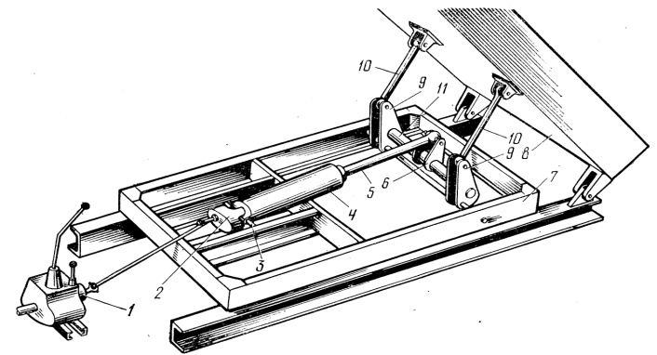 | Özi agdarýan awtomobiliň gidrawliki galdyryjysy:  1-kuwwaty saýlaýan guty; 2-nasos; 3-ok; 4-silindr; 5- ştok; 6-ryçag;7-ramanyň üsti; 8-platforma; 9-ryçaglar;10-týagalar;  11-truba.
Tigirli çekijiler çalşylýan asma ýarym tirkegli ýa-da tirkegli gurluşyk enjamlary bilen işlemek üçin niýetlenendir.
Zynjyrly traktorlara garanyňda olaryň gurluşy ýönekeý, çakgan, manýowrly we ulanyşda aralaşşandyrlar. Tigirli çekijileriň esasynda köp dürli ulag, galdyryjy-daşaýjy, ýükleýji-düşürüji,ýer gazyjy-daşaýjy çalşylýan enjamly dürli maşynlar ýasalýar.
Tigirli çekijiler we özi ýöreýän şassiler
Tigirli çekijiler bir we iki oklylara bölýärler. Çekijiler maşynyň işini tigirleriň çekiji (itiji) güýjüniň hasabyna amala aşyrylýar. Işçi böleklerini dolandyrmak dwigatelden gelýän kuwwaty alyjynyň hasabyna amala aşyrylýar.
Özi ýöreýän şassi bir susakly ekskowatoryň, kranyň, çukur gazyp sütün dikijileriň we ş.m. işçi böleklerini berkitmek üçin ulanylýar. Ýörite senagatda 12,16,18,22,30-40,46-55, 63-96, 118-132, 176-220, 268-316, 400-478, 735, 882 kwt kuwwatly dwigatelli tigirli çekijiler we agregatly şassiler ýasalýar.
Bir okly çekijiler ýarymtirkegli gurluşyk we melioratiw maşynlar bilen enjamlaşdyrylyp, öňki oky eýerdiji maşynlaryny (skreperli greýderi-elewatorlary) emele getirýär.

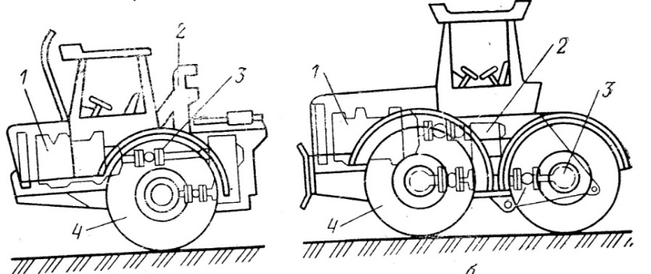

Bir okly çekijiler

Dwigatel dizel ramanyň öň tarapynda oturdylandyr. Galtaşma enjamynyň ( ýarym tirkegli maşyn bilen galtaşdyrmak üçin) tigirli ýöreýiş böleginiň yzynda ýerleşendir. Eýerdiji tigirler şol bir wagtda dolandyrylýandyrlar.
Özbaşyna iki tigirde bir okly çekiji tirkegsiz hereket edip ýa-da durup bilmeýär.
Iki okly çekijiler bir ýa-da iki eýerdiji atargyly we yzky dolandyrylýan tigirli bolýar. Olar agregatlandyrylýan maşyny ýerleşdirmek üçin ýörite enjam bilen abzallaşdyrylandyr. Dwigatel yzda ýerleşdirilendir. Öňki atargy maşynyň süňňüne, yzky atargy bolsa balansirde berkidilendir. Transmissiýasy bir okly çekijileriňki ýalydyr. Ýöne öňki we yzky tigirlerem eýerdijidir.
Ýarym tirkegler. Tirkegler.
Oturtma çekijileriň ýarym tirkegleri ramanyň öňki böleginde direg plita we çekijiniň direg-ilişme enjamy bilen birikdirmek ilişme bölegi, yzky tarapdan-tigirli ýöreýiş bölegi ýarym tirkeg öňki bölegi bilen çekijiniň çykarylýan direglerine daýanyp durýar Çekiji bilen birleşdirilende diregler galdyrylýar. Umumy ähmiýetli ýarym tirkegler bortly ýa-da özi agdarýan kuzowy bolsa ýöriteleşdirilen ýarym tirkegler belli materiallary we gurluşyk konstruksiýalaryny daşamak üçin ýörite göwrümli gap ýa-da fermalar bilen enjamlaşdyrylandyr. Awtoçekijiniň we ýarym tirkegiň esasynda ýasalan sement çekijiniň güberçek düýpli silindr görnüşli gaby (sisterna) bolup, ol dökülýän tarapa 6,7⁰ burç aralygynda ýerleşdirilendir. Sisterna ramasyz tirkege berk berkidilendir we diregi bilen çekijiniň oturtma gurluşy bilen direg bilen berkidilendir.
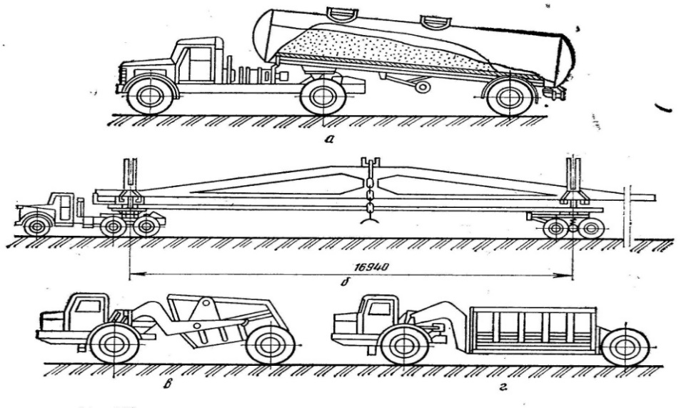
Ýarym tirkegler:
a) sement daşaýjy; b) Ferma daşaýjy; ç) Yz tarapyndan ýüklenýän toprak daşaýjy;
d) aşagyndan ýüklenýän toprak çekiji;

Sementi çekijileriň gaplary 6,8,l1 we 21m³ göwrümli wedökülýän döwri öndürijiligi 0,5..1 tonna/min edilip ýasalýar.
Ferma çekiji ýarym tirkegler we pürs çekijiler pürsleri we fermalary goýmak we berkitmek üçin niýetlenen pürs çekijiler kebşirleme gözenekli gurluşly ýasalandyr. Toprak daşaýjy bolsa topragy yz tarapyndan we aşagyndan dökýän kuzowly ýasalýar. Tirkegler awtomobilleriň we traktorlaryň ulanyş görkezijilerini ýokarlandyrmak üçin hem-de agyr, göwrümi uly şaýlary, maşynlary we ýükleri daşamak üçin ulanylýar.
Tirkeg-bir ýa-da iki okly kuzowly araba (bortly we özi agdarýan awtomobiller) we kuzowosyz ýöne ýükleri daşamak üçin niýetlenen ýörite platformaly ýa-da rama görnüşli edilip ýasalýar. Awtomobil tirkeglerini 40 tonna çenli ýüki daşar ýaly edilip ýasalýar.
Uzyn ölçegli materiallary daşamak üçin bir okly tirkegleri-bir okly awtomobile birikdirmek üçin uzyn dokma bölekli (dyşlo), tigirli ýöreýiş bölegi bolsa daşalýan ýükleri berkitmek üçin enjam bolup hyzmat edýär.
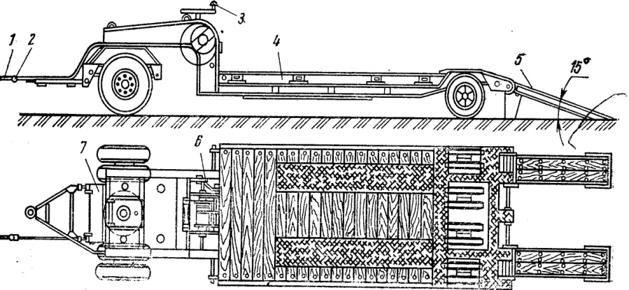

Tirkeg agyr ýük daşaýjy.
1-duýduryjynyň birleşdirijisi; 2-pnewmatiki ulgamyň birleşdiriji uçly turba geçirijisi;
3- el bilen togtadylýanyň şturwaly; 4-duşekli rama; 5-düzme trap; 6-lebýodka;
7-öň tarap;

Uly ölçegli demir-beton gurluşlar paneli çekijilerde daşalýar. Olar ýöriteleşdirilen iki okly tirkegler bolup, awtomobiliň, traktoryň, oturtma görnüşli awtomobilleriň gaňyrçagynda tirkelýär. Ürgün ýükleri daşamak üçin bir we iki okly metal kuzowly we aşagyndan dökülýän (ýük düşürülende aşagy açylýar).Agyr maşynlary we ýükleri agyr ýüki daşaýan tirkeglerde (treýlerlerde) daşalýar. Agyr ýükleri daşaýjy tirkegleri esasy bolup, aşakda ýerleşen rama 4 hyzmat edýär. Ramanyň galyň metde ýazylyp, oňa daşalýan maşyn (ýük) berkidilýär.
Ramanyň öňki bölegi dört ýa-da şekil pnewmatigirli öňki atarga direnýär. Yzky bölegi bolsa-bir ýa-da iki okly sekizden on alta çenli öňki bölege garanyňda kiçi diametrli tigirli arabadyr. Lebýodka 6 (el ýa-da mehaniki herekete getirijili) özi ýöremeýän maşynlary ýüklemek üçin ulanylýar. Maşyny (ýükli) tirkegiň platformasyna ýüklemek ýa-da düşürmek üçin yzky tarapda ýygnama basgançak ýerleşendir. Tigirler çekijiden turbageçirijiler 2 arkaly berilýän gysylan howa arkaly dolandyrylýan togtadyjy (tormoz) bilen enjamlaşdyrylandyr.
Ýapgyt üstde hereketiniň howpsyzlygyny üpjün eder ýaly tirkeg el bilen dolandyrylýan şturwally 3 togtadyjy bilen hem enjamlaşdyrylýar.
Agyr ýüki daşaýjy tirkegler 10...1,2 we 20 tonna ýük göterijilikli- iki okly, 20,25,30 we 40 tonna- üç okly, 60 tonna- dört okly edilip ýasalýar.

Barlag soraglary

1.Tigirli çekijileriň gurluşyny we işleýşini düşündir?
2.Tirkegleriň we ýarym tirkegleriň gurluşyny we işleýşini duşundir?
3.Özi ýöreýän şassilerriň gurluşyny we işleýşini düşündir?

